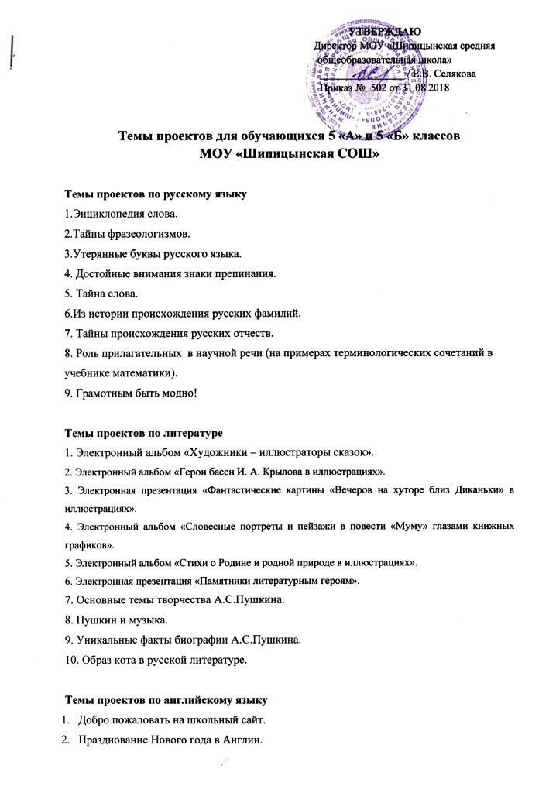
УТВЕРЖДАЮ
Директор МОУ «Шипицынская средняя общеобразовательная школа»
________________ / Е.В. Селякова Приказ № 502 от 31.08.2018

Темы проектов для обучающихся 5 «А» и 5 «Б» классов
МОУ «Шипицынская СОШ»

Темы проектов по русскому языку
1.Энциклопедия слова.
2.Тайны фразеологизмов.
3.Утерянные буквы русского языка.
4. Достойные внимания знаки препинания.
5. Тайна слова.
6.Из истории происхождения русских фамилий.
7. Тайны происхождения русских отчеств.
8. Роль прилагательных в научной речи (на примерах терминологических сочетаний в учебнике математики).
9. Грамотным быть модно!

Темы проектов по литературе
1. Электронный альбом «Художники – иллюстраторы сказок». 2. Электронный альбом «Герои басен И. А. Крылова в иллюстрациях».
3. Электронная презентация «Фантастические картины «Вечеров на хуторе близ Диканьки» в иллюстрациях».
4. Электронный альбом «Словесные портреты и пейзажи в повести «Муму» глазами книжных графиков».
5. Электронный альбом «Стихи о Родине и родной природе в иллюстрациях».
6. Электронная презентация «Памятники литературным героям».
7. Основные темы творчества А.С.Пушкина.
8. Пушкин и музыка.
9. Уникальные факты биографии А.С.Пушкина.
10. Образ кота в русской литературе.

Темы проектов по английскому языку
- Добро пожаловать на школьный сайт.
- Празднование Нового года в Англии.
- Достопримечательности Лондона.
- Парки Лондона.

Темы проектов по математике 1. Старинные русские меры. 2.Числа великаны.
3. Кубик Рубика – гимнастика для ума!
4. Многогранники.
5. Как люди считали в старину и как считали цифры.

Темы проектов по информатике 1. Шифрование информации.
2. Киберпреступность.
3. Клавиатура. История развития.
4. Вирусы и борьба с ними.
5. Логические задачи и способы их решения.
6. История Интернета.

Темы проектов по истории 1. Олимпийские игры в древности и современности.
2. Путешествие по древним Афинам.
3. Театр Древней Греции.
4. История открытия гробницы Тутанхамона.
5. Законы Вавилонского царства. 6. Творческая презентация «Семь чудес света». 7. Изобретения первобытных людей. 8. Древнейшие виды письменности. 9. Древняя культура Китая.
10. Статуя Зевса в Олимпии.
11. Технологии будущего.
12. Семь чудес света.
13. Герб г. Котлас.
Темы проектов по обществознанию
- Кто на кого похож.
2. Моя малая Родина.
3. Государственные символы России.
4. Моё хобби.
5. Мой класс. 6. Экономия семейных ресурсов. 7. Мой герб. 8. Обычаи народов России.

Темы проектов по географии
1.Северная Двина – река моего края.
2. Лес – богатство Архангельской области.
3. Интересные географические объекты в Архангельской области.
4. Влияние человека на атмосферу Архангельской области.

Темы проектов по биологии 1. Великие естествоиспытатели.
- Значение бактерий в природе и для человека.
- Как животные и растения приспособлены к среде обитания?
- Растения и животные Архангельской области, занесённые в Красную книгу.
- Влияние деятельности человека на животный и растительный мир.
- Удивительные животные и растения.
- Роль цветковых растений в жизни человека.
8. Картинки живой природы.
9. Царство живой природы.

Темы проектов по музыке
1. Музыка кино и телевидения.
2. Музыка в мультипликации.
3. Животные в музыкальном мире.
4. Писатели и поэты о музыке и музыкантах.
5. Сказка в музыке.
6. Волшебный мир романа.
7. Мир русской песни.
8. Знакомьтесь, балет!
9. Экскурсия в мир оперы.
10. Образ природы в искусстве (музыке).
11. История одного шедевра (о любимом произведении).

Темы проектов по изобразительному искусству
1. Убранство русской избы.
2. Синие цветы Гжели.
3. Каргопольская народная игрушка.
4. Русский народный костюм.
5. Пермогорская роспись разделочной доски.
6. Борецкая роспись.
7. Геральдика.
- Древние образы в народном искусстве.
- Народные праздничные обряды.
- Древние образы в народных игрушках. Особенности пластической формы глиняных игрушек, принадлежащих к разным художественным промыслам.

Темы проектов по технологии
1. Приготовление воскресного завтрака для всей семьи.
2. Планирование кухни-столовой.
3. Наряд для завтрака.
4. Лоскутное изделие для кухни-столовой. Прихватка.
5. Лоскутное изделие для кухни-столовой. Салфетка.
6. Делаем сами своими руками.
7. Мы строим, строим, строим.
8. Игра «Буратино».

Темы проектов по физической культуре
1. Старинные русские народные игры.
2. Заслуженный тренер России В. А. Кудрин.
3. ГТО: прошлое и настоящее.
4. Быть здоровым – это модно.

Темы проектов для обучающихся 6 «А» и 6 «Б» классов
МОУ «Шипицынская СОШ»

Темы проектов по русскому языку 1. Происхождение русского языка и первые орфограммы.
2. Нарушение орфоэпических норм в речи.
3. Достойные внимания знаки препинания.
4. Заимствованные слова в русском языке.
5. Мини-сборник пословиц «О дружбе».
6. Омонимы в русском языке.
7. Знаки препинания и их роль в письменной речи.
8. Основы телекоммуникационного этикета.
9. Пословица недаром молвится.
10. Познавательная игра по Лексике.
11. Путешествие в страну «Синтаксис».
12. Первые орфограммы.

Темы проектов по литературе 1. Моё имя в произведениях или по следам литературных героев.
2. Моё имя в литературе.
3. Мистика и реальность в повести Н.В. Гоголя «Ночь перед Рождеством».
4. Читательское досье моего класса. 5. СМС как современный эпистолярный жанр. 6. Эпитеты в феерии А. Грина «Алые паруса». 7. Зачем нужны псевдонимы? Кто и зачем скрывается под маской? 8. Образ учителя в произведениях писателей XX века (на примере 2-3 произведений - Распутин «Уроки французского», Искандер «Тринадцатый подвиг Геракла»). 9. По следам литературных героев. 10. «Родом из детства» (по мотивам произведений В.П. Астафьева). 11. Быт и нравы русского дворянства (на примере романа А.С. Пушкина «Дубровский» и «Повестях Белкина»).

Темы проектов по английскому языку
1. Футбол в Англии. 2. Путешествие в Великобританию. 3. Лондонский зоопарк.

Темы проектов по математике
1. Веселые математические задачки.
2. Загадочный мир пропорций. 3. Признаки делимости натуральных чисел. 4. Координатная плоскость в рисунках.
5.Число ПИ.

Темы проектов по информатике 1. Шифрование информации.
2. Киберпреступность.
3. Клавиатура. История развития.
4. Вирусы и борьба с ними.
5. Логические задачи и способы их решения.
6. Задачи на переливания.

Темы проектов по истории 1. Жанна дʼ Арк – ведьма или святая? 2. Первые русские князья.
3. Вклад Ярослава Мудрого в развитие древнерусского государства. 4. Первые киевские князья: Олег, Игорь, Ольга, Святослав – их вклад в развитие Древнерусского государства. 5. Роль Ивана Калиты в процессе возвышения Руси. 6. Русская культура XIV-XVI вв: зодчество и архитектура. 7. Александр Невский – солнце земли русской.
8. Средневековая медицина: как лечили пациентов.
9. Кто такие ведьмы?
10. Языческие традиции и обряды славян.
11. Расцвет Древней Руси при Ярославе Мудром.

Темы проектов по обществознанию
1. Экологические проблемы современности. 2. Твори добро по всему свету. 3. История денег. 4. Моя родословная. 5. Жизнь дана на добрые дела. 6. Герб моей семьи.

Темы проектов по географии 1.Северная Двина – главная река Архангельской области. 2. Лес – богатство Архангельской области. 3. Интересные географические объекты в Архангельской области. 4. Влияние человека на атмосферу Архангельской области.
5. Заповедные территории Архангельской области.
6. Красота озер Архангельской области.
7. Интересные факты об Архангельской области.

Темы проектов по биологии 1. Самые редкие растения.
2. Цветочные часы. 3. Комнатные растения и уход за ними. 4. Домашние растения. 5. Летопись пня. 6. Приспособления растений к среде обитания. 7. Фитонциды – вещества, убивающие бактерии. 8. Самые, самые среди растений.

Темы проектов по музыке
1. Музыка кино и телевидения.
2. Музыка в мультипликации.
3. Животные в музыкальном мире.
4. Писатели и поэты о музыке и музыкантах.
5. Сказка в музыке.
6. Волшебный мир романа.
7. Мир русской песни.
8. Знакомьтесь, балет!
9. Экскурсия в мир оперы.
10. Образ природы в искусстве (музыке).
11. История одного шедевра (о любимом произведении).

Темы проектов по изобразительному искусству 1. Изображение предметного мира - натюрморт. 2. Натюрморт в графике. 3. Образ человека – главная тема искусства. Портрет. 4. Портрет в скульптуре. 5. Графический портретный рисунок. 6. Великие художники - портретисты. 7. Пейзаж – большой мир. 8. Художественные материалы.

Темы проектов по технологии 1. Изготовление модели автомобиля. 2. Приготовление воскресного семейного обеда. 3. Наряд для семейного обеда. 4. Вяжем аксессуары крючком или спицами. 5. Растения в интерьере жилого дома.

Темы проектов по физической культуре
1. Старинные русские народные игры.
2. Заслуженный тренер России В. А. Кудрин.
3. ГТО: прошлое и настоящее.
4. Быть здоровым – это модно.

Темы проектов для обучающихся 7 «А» и 7 «Б» классов
МОУ «Шипицынская СОШ»

Темы проектов по русскому языку 1. Взаимосвязь наук. Математика в русском языке.
2. Великий и могучий школьный сленг..
3. Диалекты нашего посёлка.
4. Жизнь и работа «пришельцев» (заимствованных слов) в русском языке.
5. История имён собственных.
6. Культура электронного общения.
7. Лексика русского языка. Молодёжный жаргон и его функция.
8. Лучшие знатоки русского языка.
9. Славянские азбуки, их происхождение и взаимосвязь.

Темы проектов по литературе
1. Быт запорожских казаков в изображении Гоголя (на материале повести «Тарас Бульба»).
2. Говорящие фамилии в произведениях писателей.
3. Какие существуют литературные премии сегодня
4. Литературные сообщества в Интернете.
5. Образ дождя в творчестве современных поэтов.
6. Образы растений и цветов в литературе.
7. Памятники литературным героям.
8. Письма героев и их роль в сюжетах пушкинских произведений.
9. Языковые средства создания юмора в произведениях.

Темы проектов по английскому языку
1. На неделю в британскую школу. 2.Здоровье дороже богатства.

Темы проектов по немецкому языку
1. На неделю в немецкую школу. 2.Здоровье дороже богатства.

Темы проектов по алгебре
1. Системы счисления.
2. Признаки делимости.
3. Тайны простых чисел.

Темы проектов по геометрии
1. Геометрия - одна из самых древних наук. 2. Геометрия вокруг нас. 3. Геометрия и искусство.

Темы проектов по информатике 1. Игра – презентация «Своя игра». 2. Принтеры. 3. Арифметические действия в позиционных системах счисления. 4. Двоичная система счисления. 5. Действия над числами в различных системах счисления. 6. Древние системы счисления. 7. История систем счисления. 8. Недесятичные системы счисления. 9. Римская система счисления. 10. Системы счисления Древнего мира. 11. Создание электронной викторины. 12. Использование bat-файлов для ликвидации последствий вредоносных программ.

Темы проектов по физике 1. Архимед - величайший древнегреческий математик, физик и инженер.

2. Атмосферное давление - помощник человека.

3. В небесах, на земле и на море. (Физика удивительных природных явлений).

4. Вклад М.В.Ломоносова в развитие физической науки.

5. Влияние механической работы на организм школьника.

6. Вода - вещество привычное и необычное.

7. Время и его измерение.

8. Давление твердых тел. Лыжи или коньки?

9. Единицы измерения физических величин.

10. Если бы не было силы трения.
- Измерительные приборы: от древности до наших дней.
- Изобретение простых механизмов - история открытий.
- Изобретения Леонардо да Винчи, воплощенные в жизнь.
- Инерция - причина нарушения правил дорожного движения.
- Мыльные премудрости.
- Необычное электричество - выработка из фруктов и овощей.
- Плавание куриного яйца.
- Рычаги вокруг нас.
- Сообщающиеся сосуды на даче.
- Физика в жизни девушки.
- Физика в игрушках.
- Физика на кухне.

Темы проектов по истории 1. Английские замки и крепости.
2. Берлинская стена.
3. История Эйфелевой башни.

Темы проектов по обществознанию
1. Доходы и расходы семьи. 2. Деньги и их роль в экономике. 3. Конкуренция. 4. Кредит. 5. Мои знакомые – пользователи Интернета. 6. Паранаука как явление социальной жизни. 7. Конфликтное поведение.

Темы проектов по географии 1. Исследование Северного Ледовитого океана. 2. Достопримечательности материка. 3. Влияние климата на жизнь людей. 4. Интересные факты о государствах.

Темы проектов по биологии 1. Морские кишечнополостные. Их многообразие и значение.
2. Паразиты в нашей жизни. 3. Насекомые – вредители культурных растений и переносчики заболеваний человека. 4. Домашние животные и человек. 5. Промысловые рыбы. Их использование и охрана. 6. Почему погибли динозавры?

Темы проектов по музыке
1. Музыка кино и телевидения.
2. Сказочная тема в музыке Н.А. Римского-Корсакова.
3. А.Н. Скрябин и его музыка.
4. Музыкальные формы.
5. История в музыке. Опера «Князь Игорь» А.П. Бородина.

Темы проектов по изобразительному искусству 1. Натюрморт. Возникновение и развитие жанра. 2. Портрет. Возникновение и развитие жанра. 3. Бытовой жанр в западноевропейской и русской живописи. 4. Исторический жанр в русском изобразительном искусстве. Творчество В. Сурикова. 5. Портрет в аниме. 6. Музеи мира. История становления музея, принципы, по которым сложились национальные коллекции. 7. Мир русской усадьбы. Ясная Поляна, Кусково, Останкино, Абрамцево, Архангельское, Коломенское. 8. Творчество любого художника от эпохи Возрождения до наших современников.

Темы проектов по технологии 1. Умный дом. 2. Праздничный сладкий стол. 3. Праздничный наряд. 4. Подарок своими руками. 5. Аптечка с поворотной дверцей. 6. Вешалка детская. 7. Письменный набор. 8. Шахматная доска. 9. Полочка в прихожую. 10. Табурет.

Темы проектов по физической культуре
1. Старинные русские народные игры.
2. Заслуженный тренер России В. А. Кудрин.
3. ГТО: прошлое и настоящее.
4. Быть здоровым – это модно.

Темы проектов для обучающихся 8 «А» и 8 «Б» классов
МОУ «Шипицынская СОШ»

Темы проектов по русскому языку
1. Влияние СМИ на речь современного школьника.
2. Словарь устаревших слов (по повести А.С.Пушкина «Капитанская дочка»).
3. Исследование односоставных предложений.
4. Русский язык… История, культура и гордость.
5. Сквернословие.
Темы проектов по литературе
1. Своеобразие поэзии Виктора Цоя.
2. Изображение любви как одной из главных человеческих ценностей (на примере рассказа).
3. Проблемы молодежи в современной русской литературе.
4. Современные бестселлеры - подлинная литература или дань моде.
5. Фразелогизмы в рекламе.

Темы проектов по английскому языку
1. Семейные праздники.
2. Читаем газеты США и Англии.

Темы проектов по немецкому языку
1. Семейные праздники.
2. Читаем газеты ФРГ.

Темы проектов по алгебре
1. Российские женщины- математики.
2. Математические термины и символы. История возникновения и развития.

Темы проектов по геометрии
1. Пифагор и его великая теорема.
2. Геометрия на клетчатом листе.
3. Замечательные точки треугольника.

Темы проектов по информатике
1. История развития операционной системы WINDOWS.
2.История языка Бейсик.
3. Самые популярные онлайн-игры.
4. Техника безопасности при работе с ПК 30 лет назад и сейчас.

Темы проектов по физике
1.Значение влажности в жизни человека.
2. Атмосферное давление - помощник человека.
3. Инерция – причина нарушения правил дорожного движения.
4. История развития телефона.
5. Изучение свойств электромагнитных волн.

Темы проектов по химии

1. Бытовые фильтры для очистки водопроводной воды и способ их регенерации .

2. Силикатный сад и силикатные медузы.

3. История получения и производства алюминия.

4. Металлы в жизни человека.

5. Метан в нашей жизни.

6. Мир металлов глазами физика, химика, биолога.

7. Мусорный кризис.

8. Охрана окружающей среды. Контроль качества воды.

9. Соль на дорогах.

10. Химическая лаборатория в нашем доме.

11. Химия и цвет. Натуральные и искусственные красители.

12. Химчистка на дому.

Темы проектов по истории
1. Крымская война 1853-1856гг. Оборона Севастополя.
2. Наполеоновские войны.
3. Первые железные дороги.
4. Просвещение и наука.

Темы проектов по обществознанию
1. Проблемы власти в современной России.
2. Один год в истории Земли.
3. Ноу-хау в экономике: примеры для подражания.
4. «Путешествие из Петербурга в Москву» Радищева.

Темы проектов по географии 1. Байкал – жемчужина России. 2. Семь чудес России. 3. Заповедники России. 4. Самый северный национальный парк России. 5. Крайние точки России. 6. Каспийское море-озеро. 7. Моря, омывающие берега России. 8. Часовые пояса на территории России.

Темы проектов по биологии
1. Гигиена питания. Предупреждение желудочно-кишечных заболеваний.
2. Закаливание организма.
3. Пищеварительная система и современное питание школьников.
4. Растительный покров побережий соленых озер.
5. Скажи мне, кто живёт в пруду, и я скажу, какой он.

Темы проектов по музыке
1. Профессии, связанные с музыкой.
2. Музыкальный театр: прошлое и настоящее.
3. Представители «Могучей кучки» - кто они?
4. Творческий путь любимого исполнителя.

Темы проектов по изобразительному искусству
1. Пейзаж. Возникновение и развитие жанра.
2. Путешествие по древним городам России. Архитектура. 3. Прогулки по Москве. 4. Город-музей Санкт-Петербург и его пригороды.

Темы проектов по технологии
1. Праздничный сладкий стол. 2. Праздничный наряд. 3. Подарок своими руками. 4. Вешалка детская. 5. Шахматная доска. 9. Полочка в прихожую. 6. Табурет.

Темы проектов по физической культуре
1. Национальные виды спорта.
2. Наши спортсмены – олимпийские чемпионы.
3. Фитнес.
4. Организация и проведение соревнований по (легкой атлетике, гимнастике, баскетболу, лыжному спорту, волейболу, футболу).
Темы проектов по основам безопасности жизнедеятельности
1. Правила безопасного поведения на улицах и дорогах.
2. Правила дорожного движения..

